САМОСТІЙНА РОБОТА З ТЕМИ «Теорема Піфагора»
На уроці геометрії ми з вами вивчили теорему Піфагора: в прямокутному трикутнику квадрат гіпотенузи дорівнює сумі квадратів катетів.
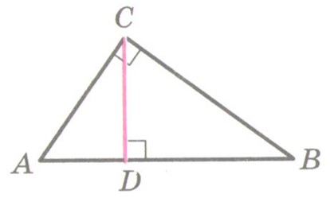
Використовуючи цю теорему можна розв’язувати різноманітні задачі.
Нагадаю, що у вигляді рівності можна записати:
В ΔАВС АВ² = АС² + ВС².
В ΔАСD АС² = АD² + DС².
В ΔВСD BC² = DС² + ВD².

Доречи, не має значення як позначити вершини трикутника. Теорема Піфагора використовується в багатьох задачах: треба просто побачити, а потім доповнити рисунок так, щоб з’явився прямокутний трикутник.

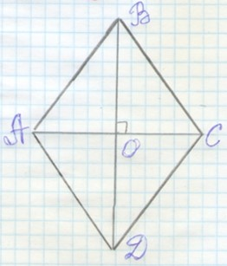
Наприклад, задача № 537 зі шкільного підручника. В задачі мова йде про ромб, але ми пам’ятаємо, що діагоналі ромба взаємно перпендикулярні і точкою перетину діляться навпіл. Це дає можливість побачити прямокутний трикутник та його катети (половини діагоналей) і знайти довжину гіпотенузи (сторону ромба). Отже, периметр буде знайдено. Доведіть розв’язування задачі до кінця й запишіть на окремих аркушах.

Задачі №№ 544, 545, 547 розв’язуються аналогічно. Виконайте ці завдання самостійно на тих же аркушах.

Після цього приступіть до виконання самостійної роботи.
І варіант
- Знайти гіпотенузу прямокутного трикутника, якщо його катети: 1) 5 см і
12 см; 2) 25 см і 60 см.
- Знайти катет прямокутного трикутника, якщо його гіпотенуза та інший катет відповідно дорівнюють: 1) 17см і 15 см, 2) 9 см і 5 см.
- Сторона ромба 41 см, а одна з його діагоналей 18 см. Знайти другу діагональ ромба.
ІІ варіант
- Знайти гіпотенузу прямокутного трикутника, якщо його катети: 1) 10 см і
24 см; 2) 3 см і 5 см.
- Знайти катет прямокутного трикутника, якщо його гіпотенуза та інший катет відповідно дорівнюють: 1) 26см і 10 см, 2) 8 см і 2 см.
- Сторона ромба 13 см, а одна з його діагоналей 10 см. Знайти другу діагональ ромба.
Завдання повинно бути виконано до 1 квітня 11.00.
Завдання надсилати за е-адресою anna_ic@ukr.net

